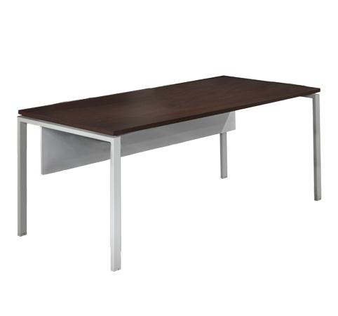
Descrizione:
Scrivania da ufficio essenziale e pratica, con struttura
metallica a ponte realizzata in tubolare d'acciaio a
sezione rettangolare 50 x 25 x sp. 3 mm con piedini
livellatori e disponibile in due diversi colori.
Il piano di lavoro è realizzato in nobilitato sp 25 mm
con bordatura ABS.
Grazie ai diversi abbinamenti di colore possibili tra
struttura e piano di lavoro sarà possibile dotare di una
spiccata personalità il proprio spazio ufficio.
Dimensioni: 90/120/140/160/180 (L) x 80 (p) x 72
(h) cm
Colori Disponibili:
Piano di Lavoro = Wengè / Noce / Larice Reale / Grigio
Chiaro
Struttura = Alluminio Satinato / Bianco
Categoria : Scrivanie per ufficio
Codice: CS01011

